

Машина ручная электрическая
плоскошлифовальная
МПШ-0,3

РОССИЯ
214031 г. СМОЛЕНСК
ул. ИНДУСТРИАЛЬНАЯ - 2
ЗАО “ДИФФУЗИОН ИНСТРУМЕНТ”
Вопросы по гарантии:
тел/факс (4812) 31-73-85 тел. 31-80-29
Отдел сбыта: тел/факс (4812) 61-15-48, 55-30-92

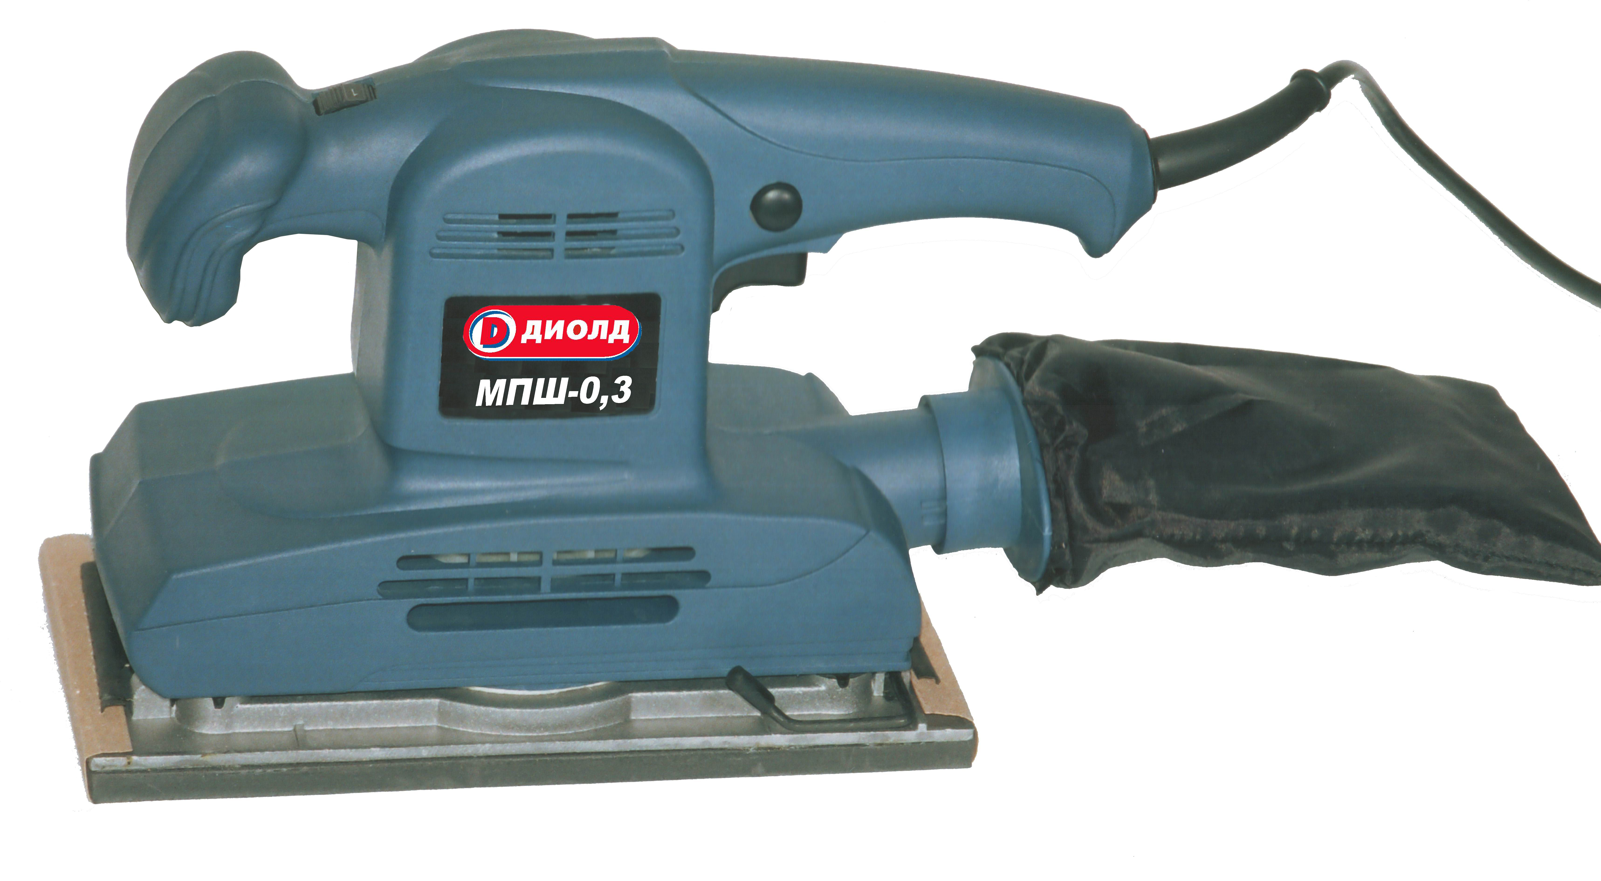

Руководство по эксплуатации
ЖКСН.298136.001-01 РЭ



СМОЛЕНСК

12

Заполняет ремонтное предприятие

Гарантийный номер изделия __________________

Содержание ремонта (наименование и номер по схеме
замененной детали или узла, место и характер дефектов):
___________________________________________________________
___________________________________________________________
___________________________________________________________
___________________________________________________________
___________________________________________________________

Дата ремонта _________________________
^{число, месяц, год}
Подпись лица, производившего ремонт _________________________

Подпись владельца,

подтверждающего ремонт ____________________________________

Штамп ремонтного предприятия
с указанием города

Заполняет ремонтное предприятие

Гарантийный номер изделия __________________

Содержание ремонта (наименование и номер по схеме
замененной детали или узла, место и характер дефектов):
___________________________________________________________
___________________________________________________________
___________________________________________________________
___________________________________________________________
___________________________________________________________

Дата ремонта _________________________
^{число, месяц, год}
Подпись лица, производившего ремонт _________________________

Подпись владельца,

подтверждающего ремонт ____________________________________

Штамп ремонтного предприятия
с указанием города

1

УВАЖАЕМЫЙ ПОКУПАТЕЛЬ!

При покупке машины ручной электрической плоскошлифовальной МПШ-0,3 (в дальнейшем “машина”) требуйте проверки ее работоспособности на холостом ходу и проверки соответствия комплектности разделу 2 настоящего руководства.
Проверьте отсутствие механических повреждений изделия и наличие в руководстве по эксплуатации гарантийного и отрывных талонов.
Убедитесь, что в талоне на гарантийный ремонт и всех отрывных талонах на гарантийный ремонт поставлены: штамп магазина, дата продажи и подпись продавца.
ПОМНИТЕ, что при утере гарантийного талона Вы лишаетесь права на бесплатный гарантийный ремонт.
Перед включением машины внимательно ознакомьтесь с настоящим руководством. Изучите требования безопасности и указания по эксплуатации машины.
Постоянное улучшение продукции торговой марки “ДИОЛД” является долгосрочной политикой ЗАО “Диффузион Инструмент”, поэтому изготовитель оставляет за собой право на усовершенствование конструкции изделия без предварительного уведомления и отражения в “Руководстве по эксплуатации”.

Общие сведения и назначение

  - Машина ручная электрическая плоскошлифовальная МПШ-0,3 предназначена для шлифования изделий из различных материалов в бытовых условиях.
  - Функциональные возможности:
- обработка поверхностей древесины, пластмассы и металла;
- чистовая и грубая шлифовка, полировка плоских поверхностей;
- удаление ржавчины и лакокрасочных покрытий.
  - Машина предназначена для эксплуатации в районах умеренного климата, исполнение УХЛ, категория размещения 3.1 по ГОСТ 15150-69, при температуре окружающего воздуха от минус 15°С до плюс 35°С.
  - Режим работы машины – S2-30 мин.
1.5. В настоящем руководстве изложены основные сведения и требования, необходимые для правильной эксплуатации машины, от соблюдения которых зависит надежная работа изделия.

2. Комплект поставки

№ | Наименование | Кол-во | Примечание
1. | Машина МПШ-0,3 | 1
2. | Пылесборник | 1
3. | Шлифовальная шкурка | 1
4. | Руководство по эксплуатации | 1
5. | Адреса гарантийных мастерских по ремонту | 1
6. | Упаковка | 1

2

3. Технические характеристики

№ | Наименование параметра | Значение
1. | Номинальная потребляемая мощность, Вт | 300
2. | Напряжение питающей сети, В | 220±10%
3. | Частота питающей сети, Гц | 50±5%
4. | Номинальная частота колебаний шлифовальной платформы на холостом ходу, кол/мин | 6000÷10000
5. | Размеры шлифовальной платформы, мм | 227х115
6. | Размеры шлифовальной шкурки, мм | 280х115
7. | Тип электродвигателя | однофазный, коллекторный
8. | Класс машины | II
9. | Габаритные размеры (без шнура питания и мешка пылесборника), мм | 300х115х280
10. | Масса (без шнура питания и пылесборника), не более, кг | 2,1

- Устройство и принцип работы

  - Машина (рис. 1) состоит из следующих основных частей: электродвигателя; шлифовальной платформы, рукоятки.
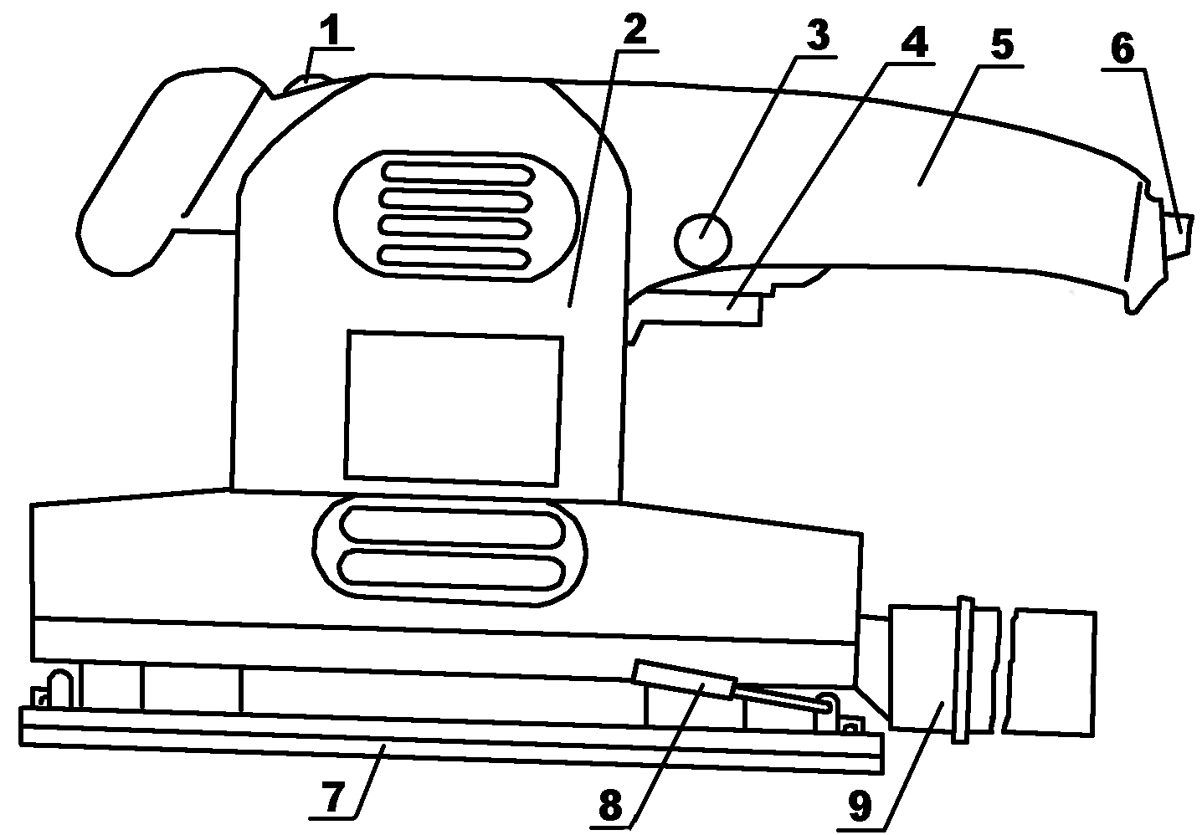

1 – регулятор оборотов;
2 – электродвигатель;
3 – кнопка -фиксатор;
4 – выключатель;
5 – рукоятка;
6 – шнур питания;
7 – шлифовальная платформа;
8 – ручки зажима с накладками;
9 – пылесборник

Рис. 1. Общий вид машины

  - Рабочий орган - шлифовальная платформа 7 приводится в колебательное движение при помощи электродвигателя 2, кривошипного узла, который представляет собой эксцентриковый стакан, в основании которого расположен противовес, обеспечивающий уравновешивание движущихся масс. На эксцентриковом стакане крепится платформа с зажимными приспособлениями для закрепления шлифовальной шкурки.

11

ОТРЫВНОЙ ТАЛОН НА ГАРАНТИЙНЫЙ РЕМОНТ
ЗАО “Диффузион Инструмент”

Действителен при заполнении

Заполняет предприятие-изготовитель
Л и н и я о т р е з а

Машина ручная электрическая плоскошлифовальная МПШ-0,3

Дата выпуска
Представитель ОТК завода-изготовителя
Штамп ОТК

Адрес для возврата талона на предприятие-изготовитель:
Россия, 214031, г. Смоленск, ул. Индустриальная, 2
ЗАО "Диффузион Инструмент".

Заполняет торговое предприятие

Дата продажи _________________
^{число, месяц, год}
Продавец ____________________
^{подпись или штамп}
Штамп магазина

ОТРЫВНОЙ ТАЛОН НА ГАРАНТИЙНЫЙ РЕМОНТ
ЗАО “Диффузион Инструмент”

Действителен при заполнении

Заполняет предприятие-изготовитель
Л и н и я о т р е з а

Машина ручная электрическая плоскошлифовальная МПШ-0,3

Дата выпуска
Представитель ОТК завода-изготовителя
Штамп ОТК

Адрес для возврата талона на предприятие-изготовитель:
Россия, 214031, г. Смоленск, ул. Индустриальная, 2
ЗАО "Диффузион Инструмент".

Заполняет торговое предприятие

Дата продажи _________________
^{число, месяц, год}
Продавец ____________________
^{подпись или штамп}
Штамп магазина

10

Заполняет ремонтное предприятие

Гарантийный номер изделия __________________

Содержание ремонта (наименование и номер по схеме
замененной детали или узла, место и характер дефектов):
___________________________________________________________
___________________________________________________________
___________________________________________________________
___________________________________________________________
___________________________________________________________

Дата ремонта _________________________
^{число, месяц, год}
Подпись лица, производившего ремонт _________________________

Подпись владельца,

подтверждающего ремонт ____________________________________

Штамп ремонтного предприятия
с указанием города

Заполняет ремонтное предприятие

Гарантийный номер изделия __________________

Содержание ремонта (наименование и номер по схеме
замененной детали или узла, место и характер дефектов):
___________________________________________________________
___________________________________________________________
___________________________________________________________
___________________________________________________________
___________________________________________________________

Дата ремонта _________________________
^{число, месяц, год}
Подпись лица, производившего ремонт _________________________

Подпись владельца,

подтверждающего ремонт ____________________________________

Штамп ремонтного предприятия
с указанием города

3

4.3. На шлифовальной платформе 7 имеется ряд пылеулавливающих отверстий, через которые пылеобразные продукты шлифования при помощи вентилятора электродвигателя удаляются в съемный пылесборник 9.
4.4. В рукоятке 5 размещены выключатель 4, регулятор оборотов 1, блок конденсаторов фильтра для подавления радиопомех и ввод шнура питания 6. Включение машины осуществляется нажатием на курок выключателя 4. Включенное положение курка может фиксироваться нажатием на кнопку-фиксатор 3, при этом отключение машины осуществляется повторным нажатием курка выключателя.
4.5. Регулирование частоты колебаний шлифовальной платформы осуществляется с помощью регулятора оборотов 1.
4.6. В качестве инструмента для шлифования применяются шлифовальные листы размером 115х280 мм из шлифовальной шкурки (тканевой по ГОСТ 5009-82, бумажной по ГОСТ 6456-82 или др.) с перфорированными в ней пылеулавливающими отверстиями.

5. Указания по технике безопасности

Требования к качеству продукции, обеспечивающие безопасность для жизни и здоровья населения, охрану окружающей среды сертифицированы.
5.1. Электробезопасность при работе машины обеспечивается ее двойной изоляцией.
5.2. Применять машину разрешается только в соответствии с назначением, указанным в руководстве.
  - Запрещается:
- эксплуатировать машину в условиях воздействия капель и брызг, а также на открытых площадках во время дождя или снегопада;
- эксплуатировать машину во взрывоопасных помещениях или с химически активной средой, разрушающей металлы и изоляцию;
- оставлять без надзора машину, присоединенную к питающей сети;
- работать машиной с приставных лестниц;
- натягивать и перекручивать шнур, подвергать его нагрузкам (например, ставить на него груз);
- эксплуатировать машину при возникновении во время работы хотя бы одной из следующих неисправностей: повреждения штепсельной вилки, провода или его защитной оболочки, нечеткой работы выключателя; искрения под щетками, сопровождающегося появлением кругового огня на поверхности коллектора; появления дыма или запаха, характерного для горящей изоляции; появление повышенного шума, стука, вибрации; поломки или появления трещин в корпусных деталях; повреждения рабочего инструмента.
5.4. Шнур машины должен быть защищен от случайного повреждения (например, шнур следует подвешивать). Непосредственное соприкосновение шнура с горячими и масляными поверхностями не допускается.
5.5. Машина должна быть отключена выключателем при внезапной остановке (вследствие исчезновения напряжения в сети, заклинивания движущихся деталей, рабочего инструмента и т.п.)
  - Машина должна быть отключена от сети штепсельной вилкой:
- при смене рабочего инструмента;
- при переносе машины с одного места на другое;
- при перерыве в работе и по окончании работы.
5.7. При эксплуатации машины необходимо бережно обращаться с ней, не подвергать машину ударам, перегрузкам, воздействию грязи и нефтепродуктов.
4

5.8. По уровню вибрации и шума машина соответствует требованиям нормативной документации по безопасности. С целью ограничения наибольшего воздействия вибрации на руки человека при работе рекомендуется соблюдать нормативный коэффициент внутрисменного использования 0,2, т. е. суммарное время работы машиной не более 72 минуты в день.
5.9. Машиной разрешается производить работы без применения индивидуальных диэлектрических средств защиты.

6. Подготовка машины к работе

6.1. Перед началом работы и во время ее необходимо соблюдать требования раздела 5 “Указания по технике безопасности” настоящего руководства.
6.2. Подготовка к работе.
6.2.1. Перед началом работы машины следует производить:
- проверку надежности крепления деталей;
- внешний осмотр (исправность шнура, его защитной трубки и штепсельной вилки, целостность деталей корпуса, рукоятки);
- проверку соответствия напряжения сети напряжению электропривода машины, указанному на шильдике;
- проверку четкости работы выключателя;
- проверку работы на холостом ходу в течение 1 мин.
6.2.2. Присоединить пылесборник 9.
6.2.3. В зависимости от обрабатываемого материала и вида обработки (шлифовка, полировка, обдирка и т.п.) выбрать соответствующую шлифовальную шкурку.
6.2.4. Наложить на шлифовальную платформу шлифовальный лист, края листа пропустить между платформой 7 и зажимами, после чего закрепить лист поворотом ручек зажима с накладками 8.
6.2.5. Удалить с обрабатываемой поверхности посторонние предметы, не допуская их втягивания в пылеулавливающие отверстия.
6.3. Порядок работы.
6.3.1. Включение машины следует проводить до приведения шлифовального листа в контакт с объектом обработки.
6.3.2. Обработку рекомендуется проводить при равномерных возвратно-поступатель-ных перемещениях машины без значительных усилий прижатия к обрабатываемой поверхности. Чрезмерное усилие прижатия вызывает перегрузку машины, что может привести к преждевременному выходу из строя электродвигателя. Следует своевременно очищать мешок-пылесборник от продуктов обработки, не допуская его переполнения.
6.3.3. При обработке поверхностей с образованием большого количества пыли необходимо принимать эффективные меры по удалению пыли с рабочей зоны (подсоединить пылесос). Помните! Наличие пыли в полости машины лишает вас права на гарантийный ремонт изделия.
6.3.4. Следите, чтобы вентиляционные отверстия для охлаждения изделия были всегда чистыми и открытыми.
6.3.5. По окончании работы отключить машину от сети, отсоединить пылесборник, очистить его от продуктов шлифования и протереть машину сухой ветошью.

7. Техническое обслуживание

7.1. Правильная эксплуатация и своевременное техническое обслуживание машины гарантирует ее надежную и длительную работу.
9

ОТРЫВНОЙ ТАЛОН НА ГАРАНТИЙНЫЙ РЕМОНТ
ЗАО “Диффузион Инструмент”

Действителен при заполнении

Заполняет предприятие-изготовитель
Л и н и я о т р е з а

Машина ручная электрическая плоскошлифовальная МПШ-0,3

Дата выпуска
Представитель ОТК завода-изготовителя
Штамп ОТК

Адрес для возврата талона на предприятие-изготовитель:
Россия, 214031, г. Смоленск, ул. Индустриальная, 2
ЗАО "Диффузион Инструмент".

Заполняет торговое предприятие

Дата продажи _________________
^{число, месяц, год}
Продавец ____________________
^{подпись или штамп}
Штамп магазина

ОТРЫВНОЙ ТАЛОН НА ГАРАНТИЙНЫЙ РЕМОНТ
ЗАО “Диффузион Инструмент”

Действителен при заполнении

Заполняет предприятие-изготовитель
Л и н и я о т р е з а

Машина ручная электрическая плоскошлифовальная МПШ-0,3

Дата выпуска
Представитель ОТК завода-изготовителя
Штамп ОТК

Адрес для возврата талона на предприятие-изготовитель:
Россия, 214031, г. Смоленск, ул. Индустриальная, 2
ЗАО "Диффузион Инструмент".

Заполняет торговое предприятие

Дата продажи _________________
^{число, месяц, год}
Продавец ____________________
^{подпись или штамп}
Штамп магазина

8

Перечень проведенных гарантийных ремонтов

Заполняет ремонтное предприятие

Гарантийный номер изделия ________________________________

Гарантийный талон | Содержание ремонта (наименование и номер по схеме замененной детали или узла, место и характер дефектов). | Подпись лица производившего ремонт | Дата ремонта | Подпись  владельца изделия | Штамп ремонтного предприятия
1
2
3
4

5

7.2. Ремонт и обслуживание машины необходимо проводить только в гарантийных мастерских по ремонту. Работы по обслуживанию машины производятся за счет владельца.
7.3. Обслуживание проводится специально подготовленным персоналом и включает в себя:
- внешний осмотр;
- проверку работы на холостом ходу не менее 5 мин.;
- осмотр щеток и их замену при максимальном времени работы изделия в количестве 60 часов и при их длине менее 6 мм (при этом появляются крупные искры под щеткой). После замены щеток произвести 10 минутную приработку в режиме холостого хода;
- зачистку коллектора при сильном загрязнение его или износе. Зачистку производят вручную шкуркой зернистостью не более М40;
- смазку подвижных частей редуктора.
Смазка машины производится смазкой «Литол 24» ГОСТ 21160-87. Допускается замена смазкой «ЦИАТИМ 201».
7.4. При кратковременном хранении открытые корродирующие части машины должны быть покрыты слоем технического вазелина. Покрытые защитной смазкой машины могут храниться до 12 месяцев в помещении при температуре окружающего воздуха в пределах от +5⁰ С до +25⁰ С и влажности воздуха не превышающей 70%. При длительном хранении (до 5 лет) необходимо открытые корродирующие части машины покрыть консервационной смазкой К-17 ГОСТ 10877.
7.5. Хранить машину необходимо в упаковочной коробке в сухом месте.

8. Возможные неисправности и методы их устранения

Характерные  неисправности | Вероятная причина | Методы устранения
1. При включении электропривод машины не работает | 1.1. Неисправен выключатель или вилка, обрыв в сетевом шнуре или монтажных проводниках, нет контакта щетки с коллектором  1.2. Загрязнен коллектор  1.3. Изношены или повреждены щетки | 1.1. Устранить неисправ- ность  1.2. Очистить коллектор  1.3. Заменить щетки
2. Под щетками происходит сильное искрение | 2.1. Плохой контакт щеток с коллектором, ослаблена пружина  2.2. Загрязнены щетки и коллектор  2.3. Неисправен якорь или статор электропривода | 2.1. Заменить пружину  2.2. Протереть щетки и коллектор бензином  2.3. Заменить якорь или статор
3. Машина во время работы стопориться | 3.1. Выход из строя подшипников | 3.1. Заменить подшипники

6

9. Гарантийные обязательства

9.1. Изготовитель гарантирует соответствие машины требованиям технических условий ЖКСН.298136.001 ТУ при соблюдении потребителем условий эксплуатации и хранения, установленных настоящим руководством по эксплуатации.
9.2. Гарантийный срок эксплуатации машины - 12 месяцев с даты продажи.
9.3. При отсутствии в талоне на гарантийный ремонт даты продажи, или печати магазина, или подписи продавца гарантийный срок исчисляется с даты выпуска машины.
9.4. В течение гарантийного срока эксплуатации владелец имеет право на бесплатный ремонт при предъявлении гарантийного талона. Без предъявления гарантийного талона или нарушении защитной маркировки от вскрытия машины гарантийный ремонт не производится.
9.5. Гарантии не распpостраняются на машины, имеющую дефекты, вызванные эксплуатацией изделия с нарушением требований данного документа:
- работой изделия в условиях перегрузки;
- самостоятельным ремонтом, разборкой или переделкой изделия потребителем;
- механическими повреждениями в результате удара, падения и т.п.;
- повреждения в результате воздействия огня, агрессивных веществ и т.п.;
- проникновением жидкостей, посторонних предметов и веществ внутрь машины;
- наличие пыли во внутренних полостях машины;
- несвоевременной заменой щеток;
- подключением в электрическую сеть с параметрами, отличными от указанных в данном документе.

Гарантия не распространяется на расходный материал (шлифовальную шкурку), быстроизнашиваемые части изделия (щетки, смазку и т.п.), а также на индивидуальную упаковку изделия (коробку, кейс).

Внешние проявления дефектов изделия, вызванные ее неправильной эксплуатацией, приведены в таблице.
Таблица
Причина отказа изделия | Внешние проявления дефектов
1. Работа электродвигателя с перегрузкой (чрезмерная подача) | - Одновременное сгорание якоря и статора  2. Сгорание якоря или статора с одновременным оплавлением изоляционных втулок
2. Небрежное обращение с машиной при работе и хранении | - Следы оплавления или трещины, вмятины на наружных поверхностях изделия  - Повреждение провода соединительного  - Коррозия деталей
3. Техническое обслуживание машины не проводилось | 1. Щетки двигателя имеют длину менее 6 мм

9.6. Срок службы машины - 5 лет. По истечении срока службы необходимо произвести техническое обслуживание машины в ремонтных мастерских за счет владельца, с удалением продуктов износа и пыли. Использование машины по истечении срока службы допускается только в случае её соответствия требованиям безопасности, перечисленным в разделе 5 данного руководства.
9.7. Продолжительность гарантийного ремонта в авторизированных сервисных центрах ЗАО “Диффузион Инструмент” до 30 дней (за исключением времени доставки).
7

10. Свидетельство о приемке

Машина ручная электрическая плоскошлифовальная МПШ-0,3 соответствует техническим условиям ЖКСН.298136.001 ТУ и признана годной к эксплуатации, имеется сертификат соответствия.

Дата изготовления __________________________________________

Обозначение изделия | М.П.
МПШ-0,3

Действителен при заполнении

ГАРАНТИЙНЫЙ ТАЛОН

Заполняет предприятие-изготовитель

Машина ручная электрическая плоскошлифовальная МПШ-0,3

Дата выпуска
Представитель ОТК завода-изготовителя
штамп ОТК

Адрес для предъявления претензий к качеству работы МПШ-0,3:
Россия, 214031, г. Смоленск, ул. Индустриальная, 2
ЗАО “Диффузион Инструмент”
Заполняет торговое предприятие

Дата продажи ____________________
^{число, месяц, год}
Продавец ______________________
^{подпись или штамп}

Штамп магазина

Подтверждение покупателя

При покупке изделия МПШ-0,3 подтверждаю, что претензий по внешнему виду, комплектности и качеству товара не имею.
С информацией о сроках и условиях гарантийного и технического обслуживания изделия ознакомлен и согласен.
С назначением изделия, требованиями по эксплуатации и безопасности ознакомлен.

Покупатель ____________________________
подпись покупателя

